Rožica za mamico
Danes je materinski dan, zato bomo naredili rožice za naše mamice.
Potrebujemo:
- 2 rdeča lista (če ju nimamo, ju lahko pobarvamo z barvico na eni strani)
- 1 zelen list (če ga nimamo, ga lahko pobarvamo z barvico na eni strani)
- lepilo
- škarje
- svinčnik
- ravnilo
- šestilo

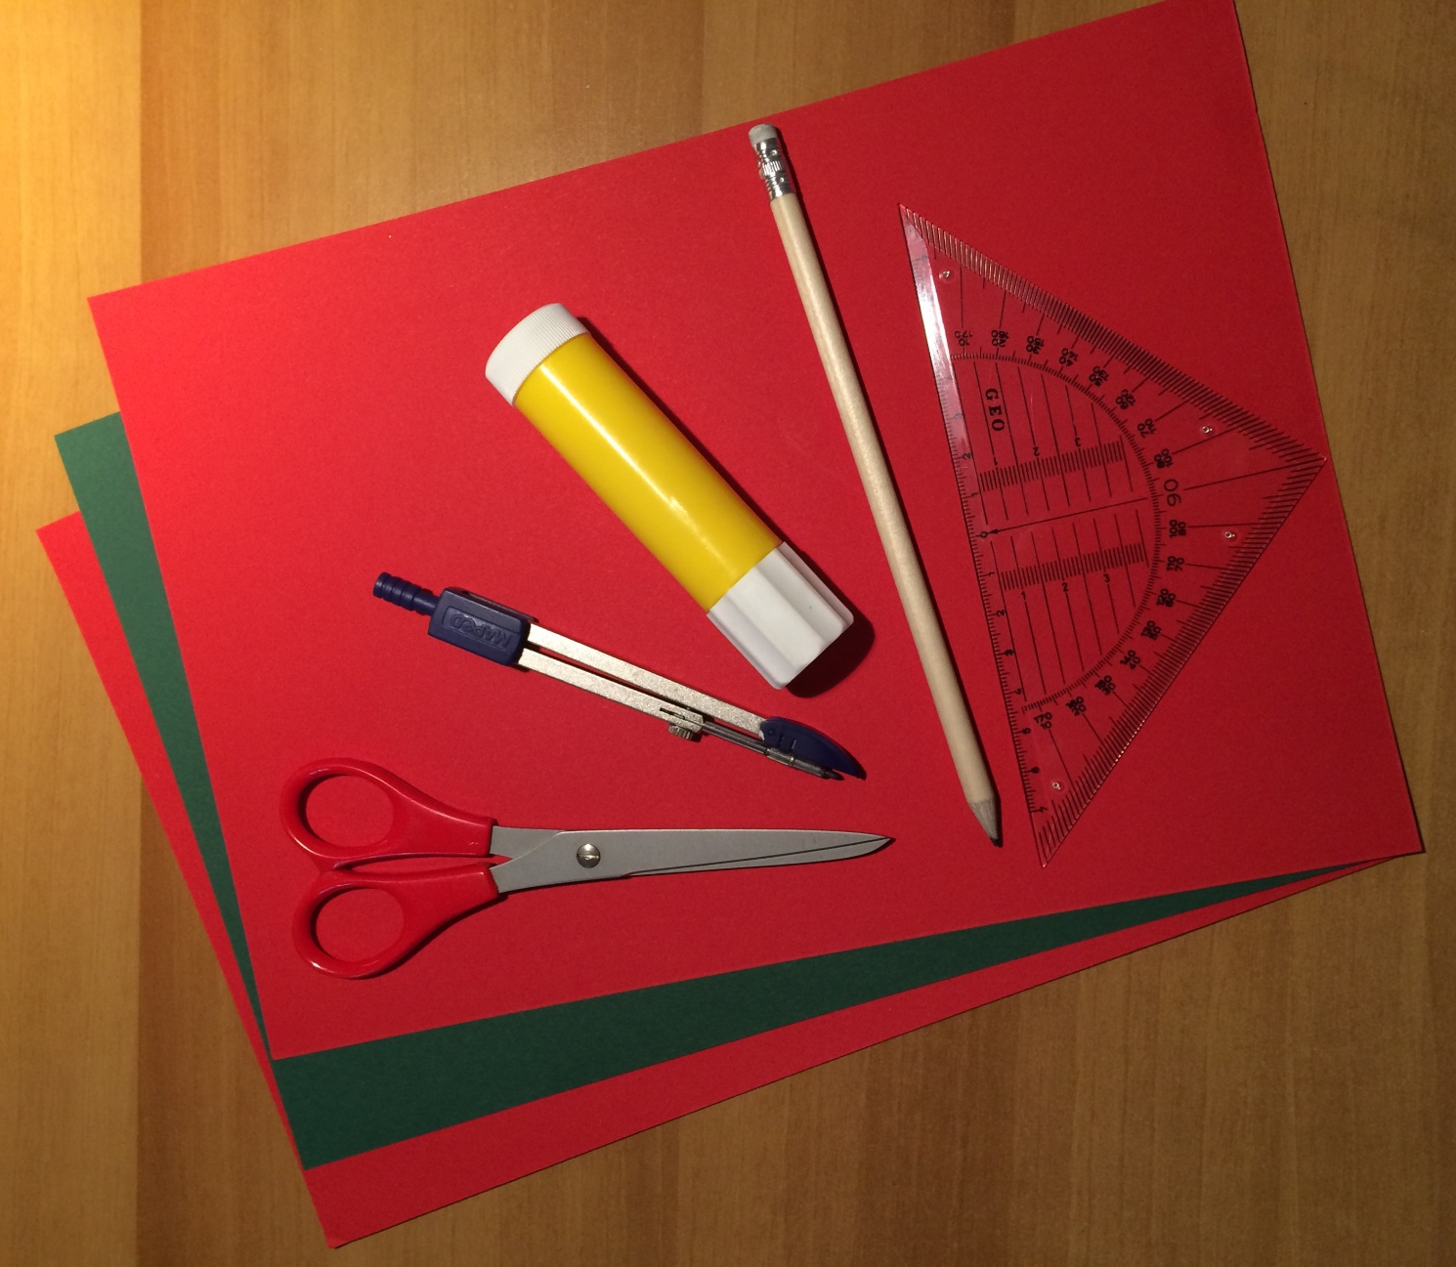
Navodila:

1. | Rdeč papir razrežemo na  8 kvadratov velikosti  10 cm x 10 cm | 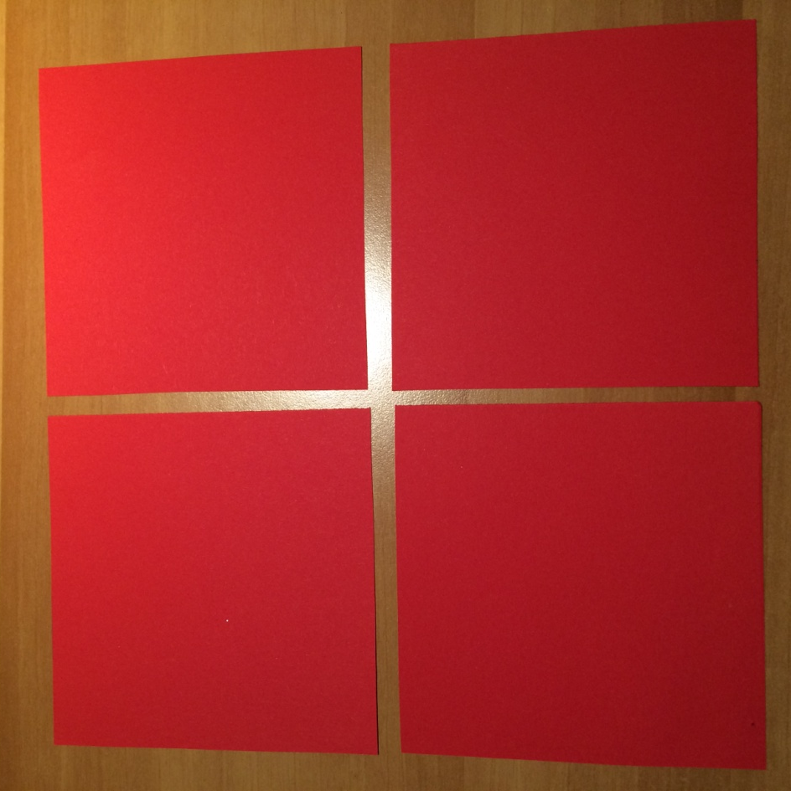
2. | Vzamemo en kvadrat in ga prepognemo kot kaže slika (če imamo list pobarvan na eni strani, potem je bela stran na notranji strani trikotnika na sliki, rdeča pa na zunanji). | 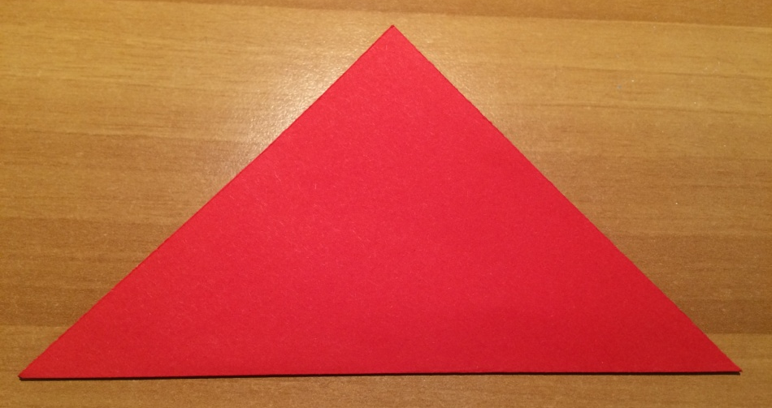
3. | Prepognemo desno stran trikotnika kot kaže slika. | 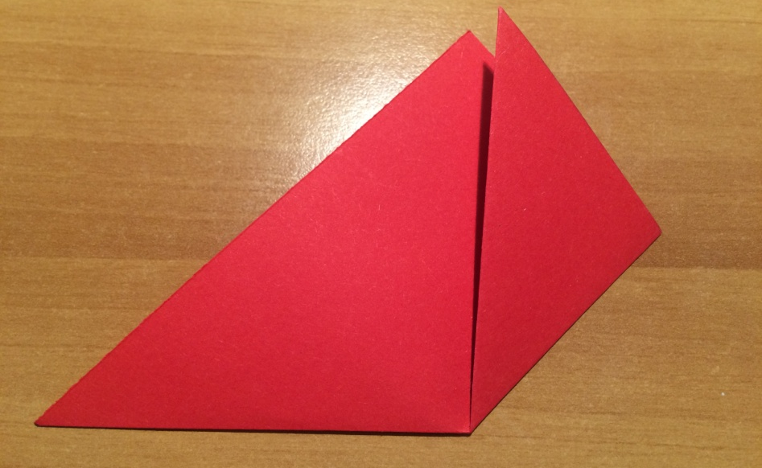
4. | Ponovimo še na levi strani. | 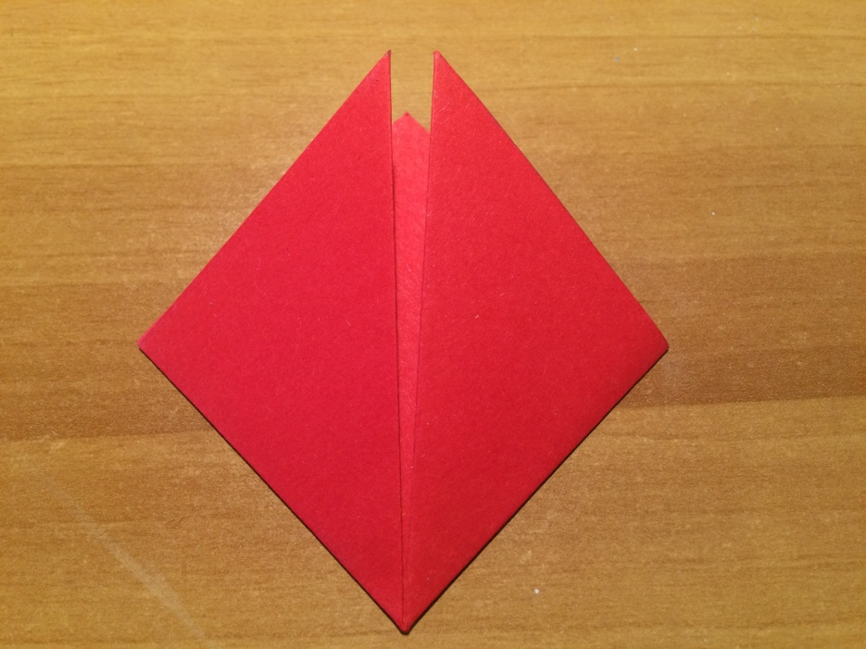
5. | Na desni strani prepognemo nazaj do roba (čez črtkano črto na sliki). | 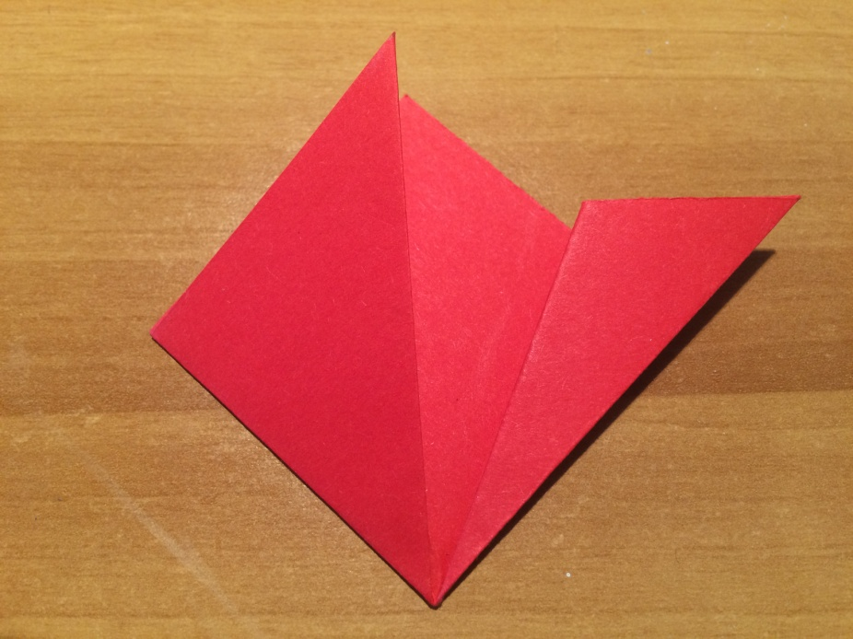
6. | Enako naredimo še na drugi strani. | 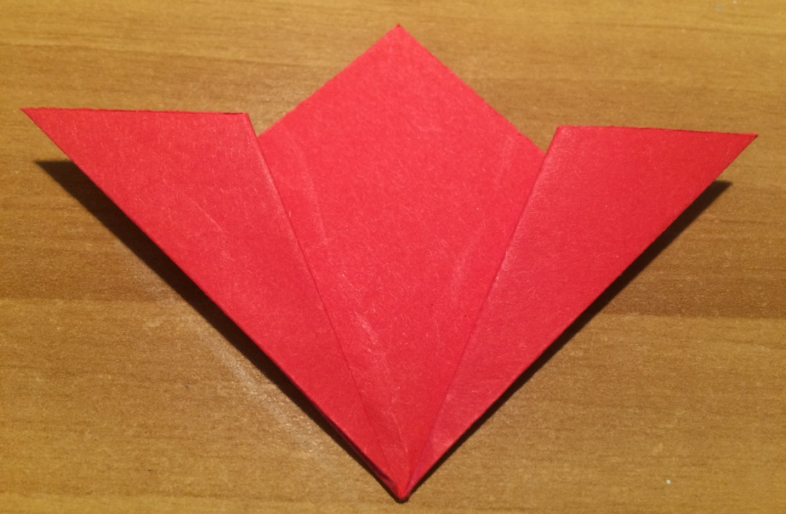
7. | Razpremo. | 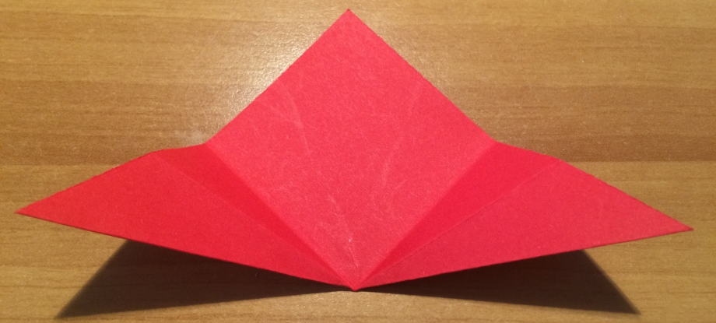
8. | In prepognemo kot kaže slika (na obeh straneh). | 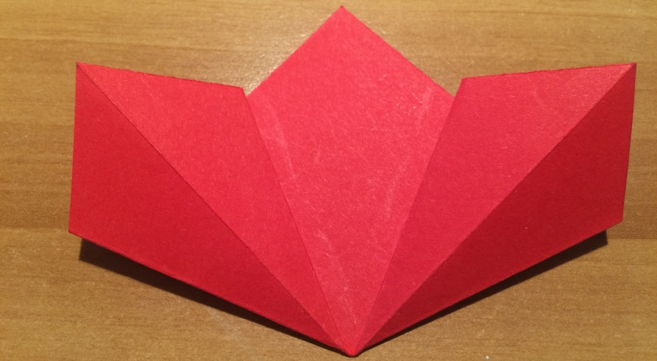
9. | Zapognemo navzdol vrha (na obeh straneh). | 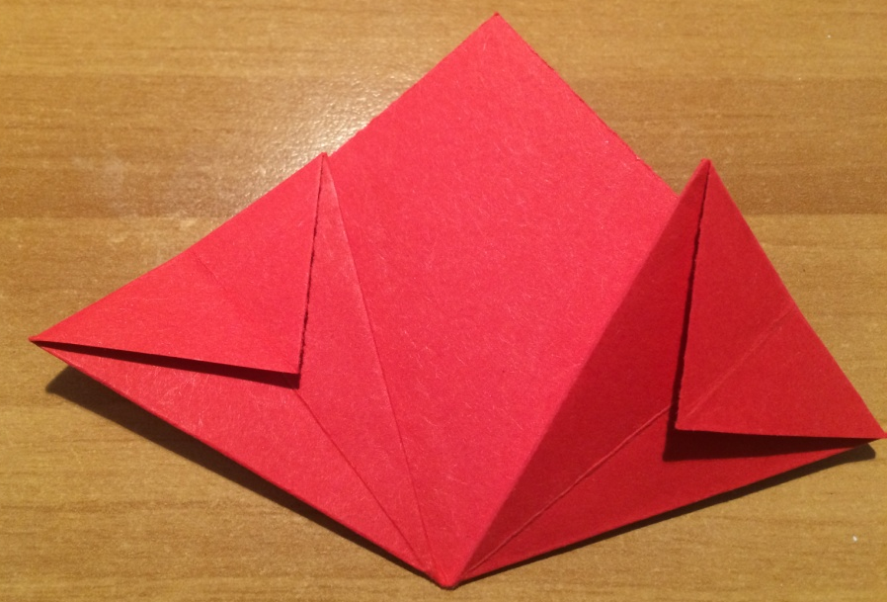
10. | Prepognemo čez črtkani črti (na obeh straneh). | 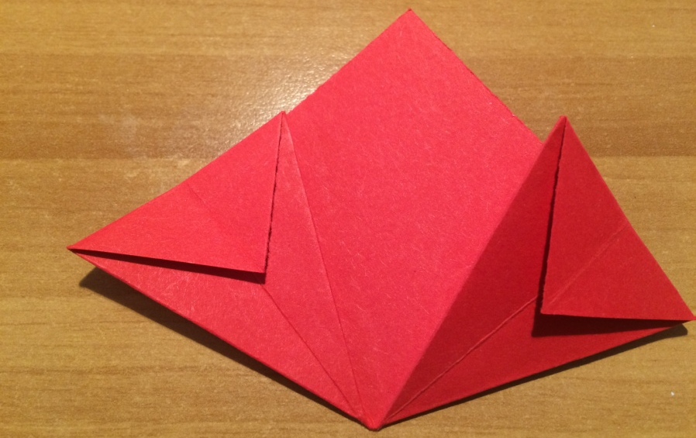
11. | Dobimo obliko na sliki.  V naslednjem koraku bomo zlepili skupaj dela, ki sta na sliki označena s puščico. | 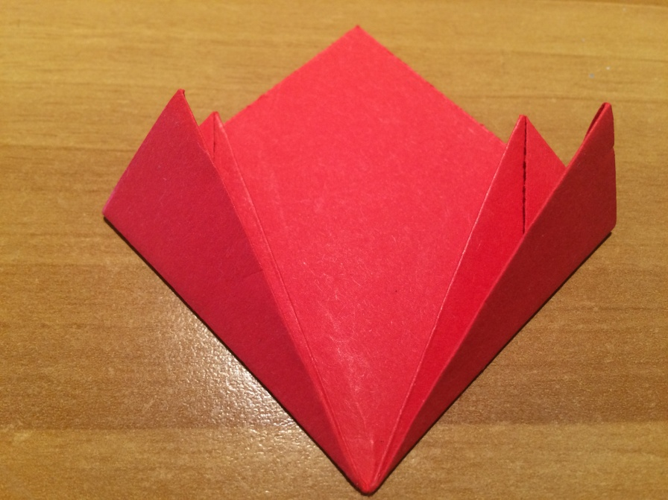
12. | Dobimo obliko na sliki. Naredimo še 7 takih, da jih bomo imeli skupaj 8. | 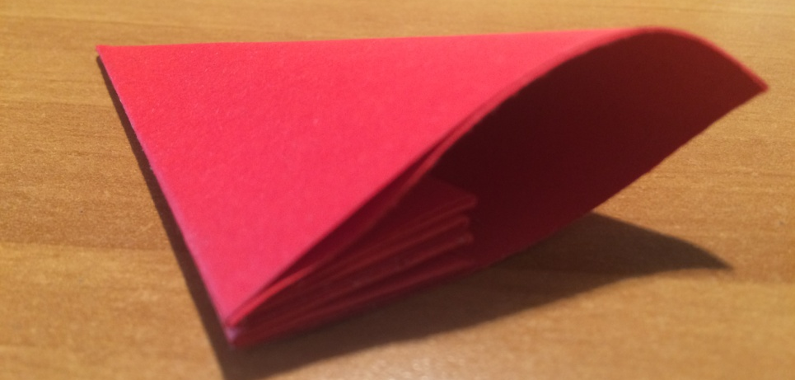
13. | Zlepimo jih skupaj, da dobimo cvet. | 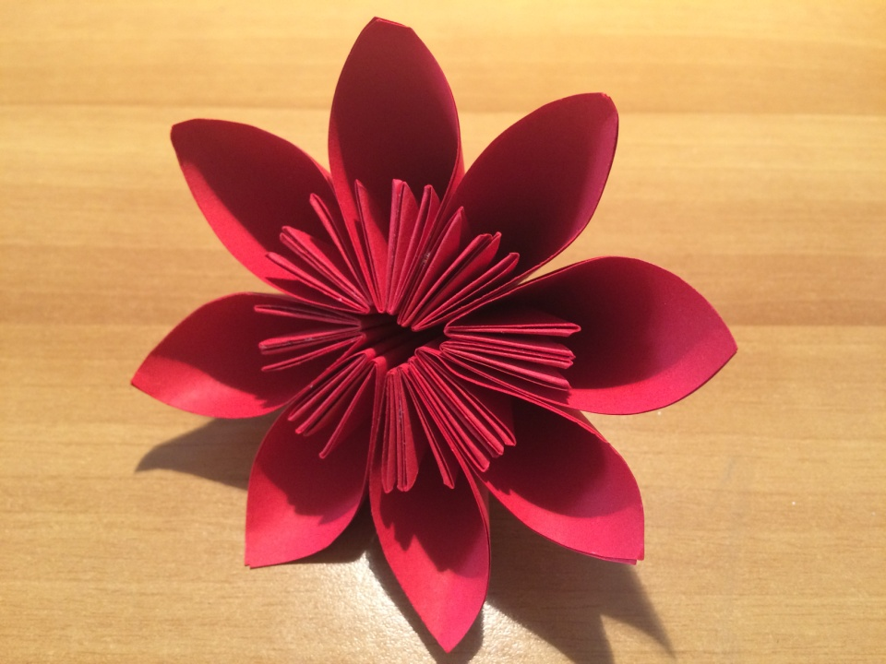
14. | Zelen list prerežemo na polovico čez daljšo stranico. | 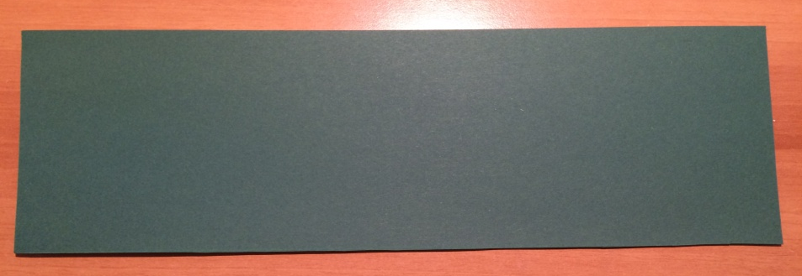
15. | Eno polovico zvijemo skupaj v valj in zlepimo, da dobimo steblo. | 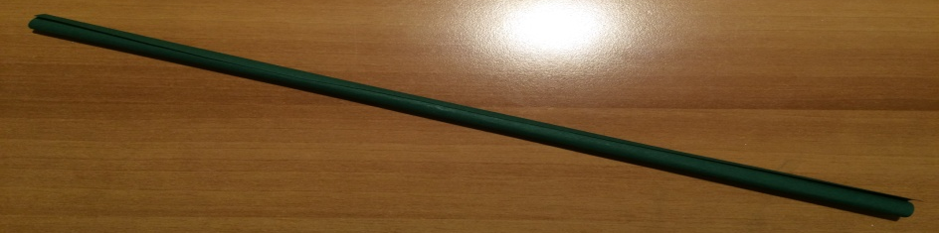
16. | Iz druge polovice izrežemo dva lista (kot na sliki). | 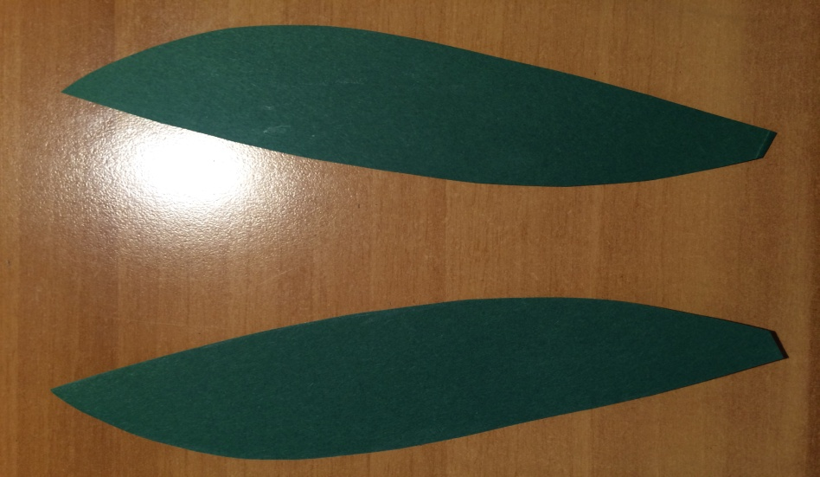
17. | In krog s polmerom 2 cm (lahko ga narišeš s šestilom). | 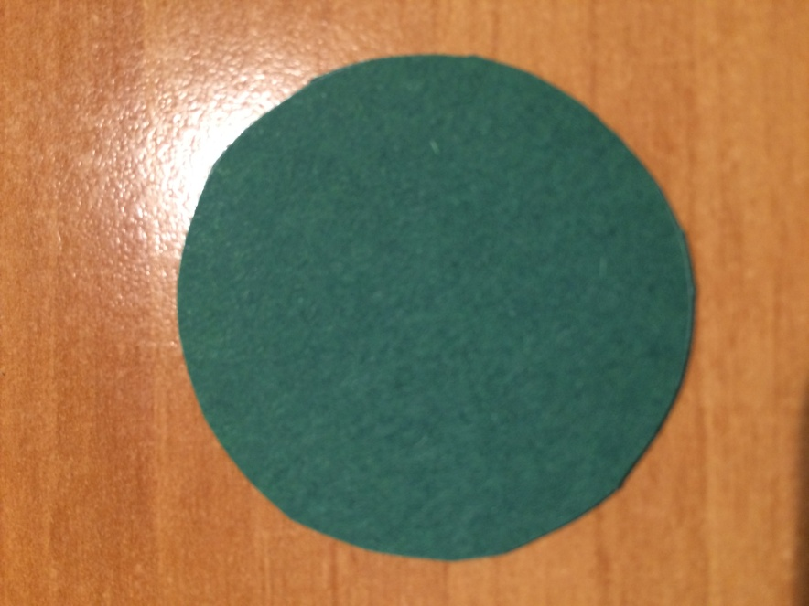
18. | Krog prerežemo do polovice in ga nalepimo na spodnji del cveta, ki smo ga izdelali. | 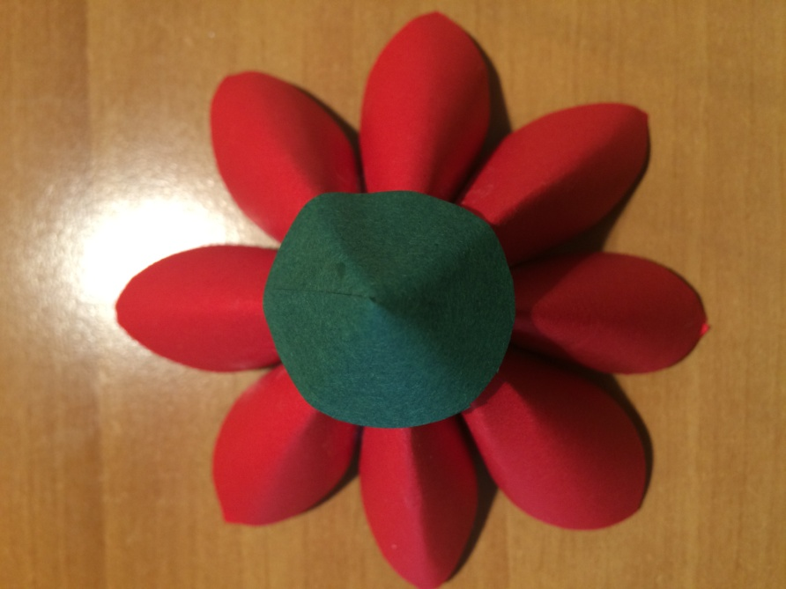
19. | Lista pa nalepimo na steblo. | 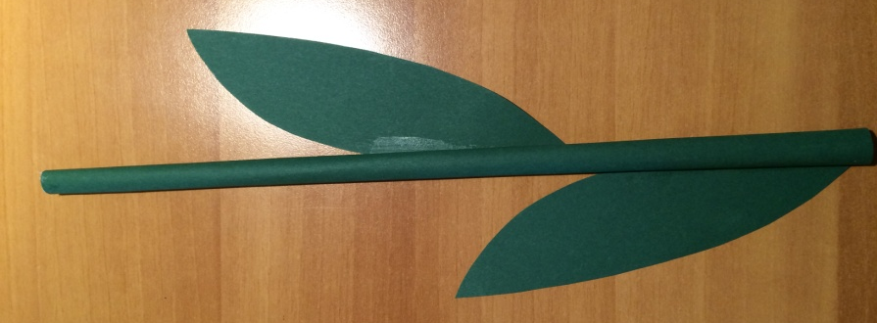
20. | Iz zelenega papirja (kar nam ga je še ostalo) izrežemo obliko na sliki. | 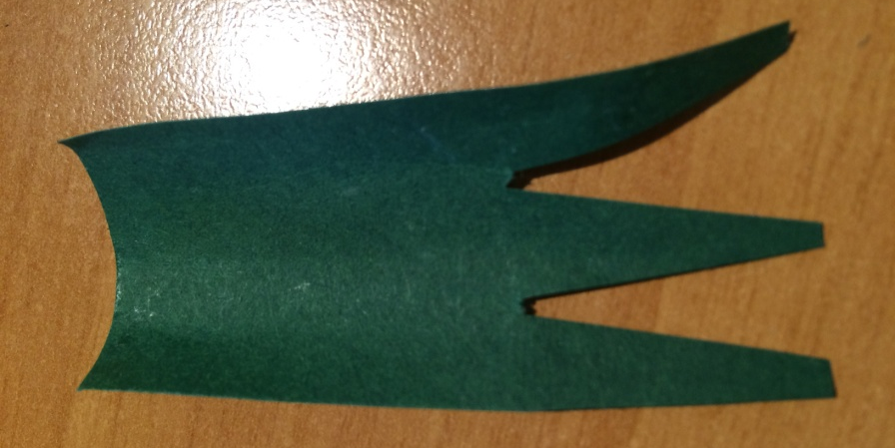
21. | In jo uporabimo, da združimo steblo in cvet. | 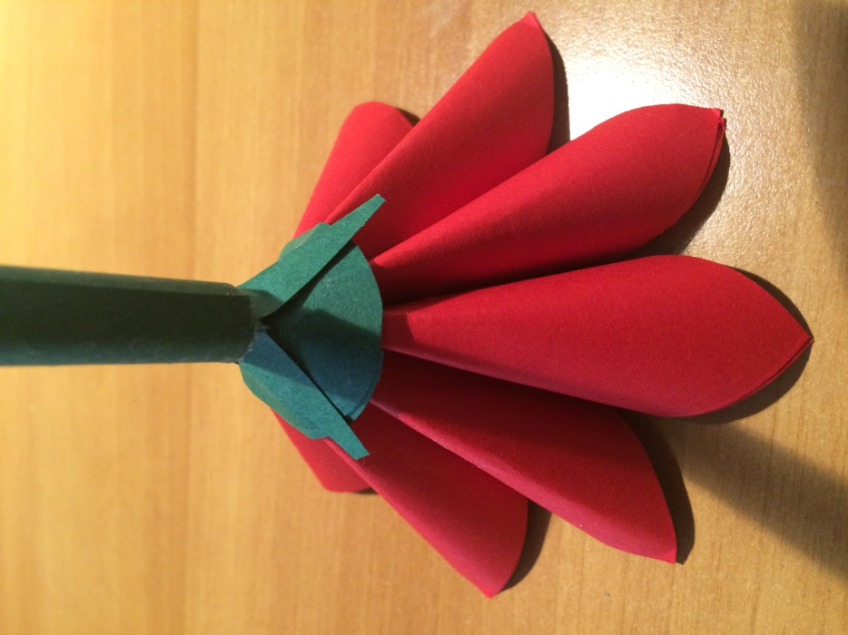
22. | Rezultat je viden na sliki. | 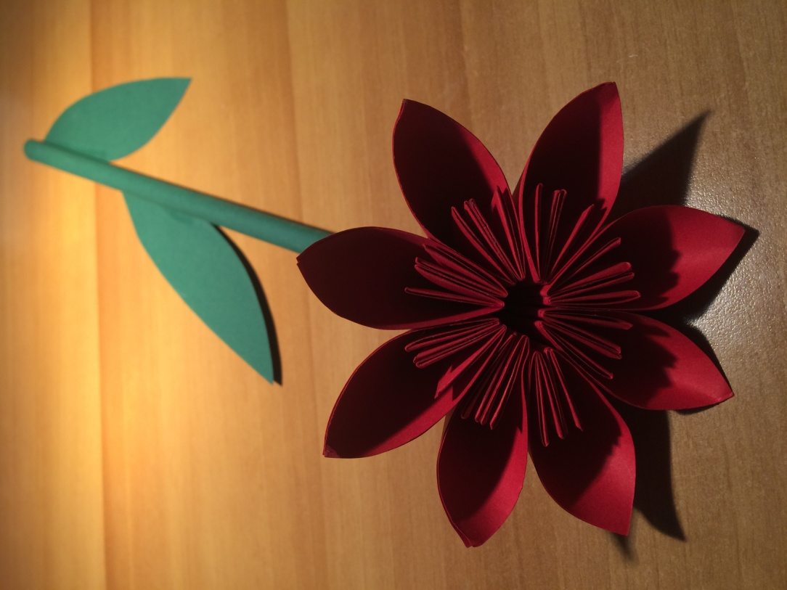

Ne pozabimo danes močno objeti svojih mam in jim povedati, da jih imamo radi.

